新 书 推 荐

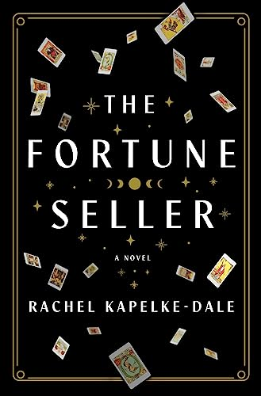
中文书名：《贩卖财富》
英文书名：THE FORTUNE SELLER
作 者：Rachel Kapelke-Dale
出 版 社：St. Martin’s Press
代理公司：Greenburger/ANA/Conor
页 数：320页
出版时间：2024年2月
代理地区：中国大陆、台湾
审读资料：电子稿
类 型：文学小说

内容简介：

当中产阶级马术师罗西( Rosie )在国外呆了一年后回到她的常春藤盟校时，她发现她的精英马术朋友团体已经被一个神秘的转校生——安娜丽丝（Annalise）渗透了，安娜丽丝是一个有才华的塔罗牌师。但是，当一名骑手的银行账户里的钱开始消失时，安娜丽丝在这个组织里的角色受到了质疑，这带来了毁灭性的后果——而真相需要罗西花几年的时间才能完全挖掘出来。当她在一家对冲基金开始一份新工作时，罗西开始在一个神秘的陌生人的帮助下揭开安娜丽丝的真面目，这个陌生人把安娜丽丝和超级富豪联系在一起。《贩卖财富》（FORTUNE SELLER）的故事发生在2005年和2006年的布朗大学和纽约——在金融体系崩溃之前，当时一切似乎都是可能的。

作者简介：
雷切尔·卡佩尔克-戴尔（Rachel Kapelke-Dale）是《仙境毕业生》（Graduates in Wonderland）（企鹅出版社于2014年出版）的合著者，这是一部表现了女性友谊的意义和细腻的回忆录。卡佩尔克-戴尔也是《名利场·好莱坞》（Vanity Fair Hollywood）的专栏“来自明星的建议”（“Advice from the Stars”）的作者。在获得布朗大学（Brown University）学士学位，巴黎第七大学（Université de Paris VII）文学硕士学位和伦敦大学学院（University College London）博士学位之前，她曾花数年时间接受芭蕾舞训练。她目前住在巴黎。

媒体评价：

“《贩卖财富》引人入胜，引人入胜，巧妙地审视了我们的生活是如何被运气和命运塑造的，并说明了诱惑有时会带来的可怕后果。雷切尔·卡佩尔克-戴尔再次以敏锐的洞察力和闪亮的散文捕捉到了女性友谊、野心和特权的复杂性，所有这些都发生在令人回忆的马术比赛、黑暗的学术界和纽约精英的世界里。塔罗牌会提示每一章的内容，但这个故事自始至终都让我保持警觉;我完全把故事消化了。”
——吉纳维芙·惠勒(Genevieve Wheeler)，《阿德莱德》（Adelaide）的作者

“卡佩尔克-戴尔在女性友谊这一双刃剑语言上很流利。我翻阅了她那部迷人、节奏快的小说《贩卖财富》，讲述的是耶鲁大学里那些上流社会的室友们，他们的小心眼残忍变成了邪恶。《贩卖财富》以全新的视角审视了女孩的力量和身份、渴望和归属感、命运和自由意志，揭示了推动我们最强烈、最令人陶醉的关系的黑暗冲动。”
——吉莉安·梅多夫（Jillian Medoff），《当我们明亮美丽时》（When We Were Bright and Beautiful）的作者

“《贩卖财富》美味可口，令人上瘾，是神秘的马术女孩梦想的书。野心、奢靡、骑士——这一切都通过塔罗牌和命运与运气的问题得以体现。卡佩尔克-戴尔编造了一个关于牺牲和特权的辉煌故事。你绝对会爱不释手。”
——茱莉亚·法恩（Julia Fine），《楼上的房子》（The Upstairs House）作者

感谢您的阅读！
请将反馈信息发至：版权负责人
Email：Rights@nurnberg.com.cn
安德鲁·纳伯格联合国际有限公司北京代表处
北京市海淀区中关村大街甲59号中国人民大学文化大厦1705室, 邮编：100872
电话：010-82504106, 传真：010-82504200
公司网址：http://www.nurnberg.com.cn
书目下载：http://www.nurnberg.com.cn/booklist_zh/list.aspx
书讯浏览：http://www.nurnberg.com.cn/book/book.aspx
视频推荐：http://www.nurnberg.com.cn/video/video.aspx
豆瓣小站：http://site.douban.com/110577/
新浪微博：安德鲁纳伯格公司的微博_微博 (weibo.com)
微信订阅号：ANABJ2002

